南京航空航天大学2015级硕士研究生
共 5 页 第 1 页

2015 ~ 2016学年第1学期 《矩阵论》 课程考试A卷

考试日期：2015年12月28日 课程编号：A080001 命题教师： 阅卷教师：

学院 专业 学号 姓名 成绩
一、(20分)设阶矩阵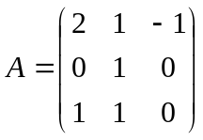．
1．求的特征多项式和初等因子；
2．求的最小多项式和Jordan标准形；
3．问：与矩阵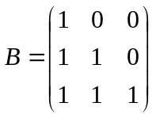是否相似？并说明理由．

共 5 页 第 2 页
二、(20分)设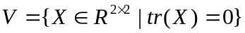，映射使得
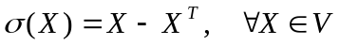.
1．证明是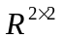的一个子空间，并求它的维数和基；
2．证明是的线性变换，并求在题1所取基下的矩阵；
3．求的核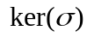与值域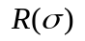的维数和基；
4．证明：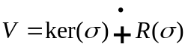.

共 5 页 第 3 页
三、(20分)设非齐次线性方程组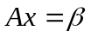相容，其中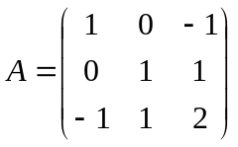，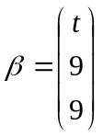.
1．作出的一个满秩分解；
2．求的加号逆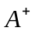；
3．求方程组的极小范数解（要求解中不含有参数t）．

共 5 页 第 4 页

四、(20分)设矩阵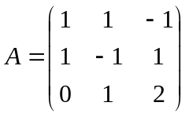.

1．求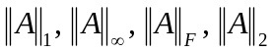；
2．证明对于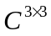中的任意矩阵，有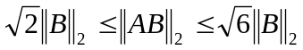；
3．证明矩阵幂级数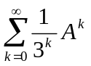绝对收敛，并求其和．

共 5 页 第 5 页
五、(20分)设分别是n阶Hermite正定矩阵和半正定矩阵，证明：
1．相似于Hermite半正定矩阵；
2．若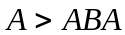，则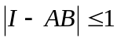；
3．若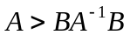，则

